
Het grote boek…

Inleiding

Voor u ligt het draaiboek voor het sinterklaasfeest van 2022 op de Hogeschool Windesheim, te Zwolle.

Op zaterdag 26 november zal de Calo worden omgebouwd om zo Sinterklaas en een hele hoop kinderen te verwelkomen. Deze dag zal in het teken staan van het Sinterklaasfeest voor heel veel kinderen. Er zullen in verschillende zalen diverse activiteiten voor de kinderen klaargezet worden. Denk daarbij aan dat elke zaal een thema zal hebben, een grote opening, springkussen, pietengym, knutselen, voorlezen, pepernoten bakken etc.
In het kort: een dag om niet snel te vergeten voor de kinderen.

In dit document nemen wij jullie mee hoe deze dag tot stand brengen. En hoe we deze dan ook uiteindelijk gaan uitvoeren op de dag zelf.

In dit draaiboek staat alles wat met het Sinterklaasfeest te maken heeft. Het doel van dit document is om u als vrijwilliger, medewerker of andere betrokkene inzicht te geven in het verloop van het evenement. Ook is het voor de vrijwilligers die volgend jaar het Sinterklaasfeest zullen organiseren een richtlijn voor het opzetten van hun eigen plan.

1.1 Ambitie

Vanuit de Calo is er eigenlijk elk jaar een sinterklaasfeest voor kinderen van de docenten van de Calo zelf. Door de coronapandemie is deze helaas de afgelopen jaren niet echt doorgegaan, maar daar komt dit jaar weer verandering. Een docententeam en een grote groep studenten gaat het dit jaar weer mogelijk om dit feest te vieren op de Calo.

Algemene informatie

Grote Windesheim Sinterklaasfeest
Opdrachtgever: CvB Hogeschool Windesheim (Henk Hagoort)
Organisatie: Lian Minnaard, Ryanne Burghart, Gijs Hulleman, Gijs Venema & Damian Foppen
Datum: Zaterdag 26 november 2022
Locatie: Hogeschool Windesheim (Calo), Zwolle
Contactpersonen: Ryanne Burghart, Gijs Hulleman, Gijs Venema & Damian Foppen
Contactgegevens: Mobiel nummer ingeval van nood: 06-42917313

Inhoudsopgave
1. Inleiding 2
1.1 Ambitie 2
2. Algemene informatie 3
3. Organisatie 6
3.1 Projectteam 6
3.2 Coördinatoren 7
3.2.1 Overige contactpersonen 7
4. Regels 8
5. Globaal programma 9
6. Accommodatie 11
7.2 Ingangen voor Windesheim sinterklaasfeest 12
7.3 Ingang ROVA-sinterklaasfeest 13
7.4 Rijroute ROVA 14
7.5 Rijroute Windesheim 15
7. Overzicht op de dag zelf voor mensen die komen 16
7.1 Overzicht Windesheim 16
7.2 Overzicht ROVA 16
8. Verantwoordelijkheden 17
Veiligheidsmaatregelen 17
8.1 Porto’s 18
9. Materialen en benodigdheden 19
9.1 Zaal 1 19
9.2 Zaal 2/3 19
9.3 Zaal 4/5 20
9.4 Zaal 6 21
9.5 Zaal 7 21
9.6 Zaal 8 21
9.7 Zaal 9 21
9.8 Zaal 10/11 22
10. Hoofdpieten 24
10.1 Pieten 25
10.2 Pieten ROVA 28
11. Afsluiting 29

Organisatie

Sinterklaasfeest 2022
Zaterdag 26 november 2022
Hogeschool Windesheim, Campus 2-6, 8017 CA Zwolle

Projectteam

Gijs Venema
S1167939
s1167939@student.windesheim.nl
06-37274612
HS2SA

Gijs Hulleman
S1170040
s1170040@student.windesheim.nl
06-22827824
HS2SA

Damian Foppen
S1112222
S1112222@student.windesheim.nl
06-42917313
HSAD2B

3.2 Coördinatoren

Coördinator | Zaal:
Gijs Hulleman  Gijs Venema  Damian Foppen | Alle zalen
Marijke van Dorst | Hoofdzaal: Zaal 4/5
Anne-Wil | Theater: Zaal 8
Marjolijn Scholten & Daphne Snippe | Pietengym: Zaal 2/3
Anouk Teunissen van Manen | Dans: Zaal 7
Lukas van Doodewaard & Jochem de Groot | Pietengym: Zaal 9
Philip Worterlboer (ROVA)  Anne Velema (Windesheim) | Welkom: ROVA/Windesheim
Philip Worterlboer (ROVA) | ROVA: zaal 10/11
Ryanne Burghart | Hoofd coördinator

3.2.1 Overige contactpersonen
Naam | Functie | Email
Ryanne Burghart | Hoofd coördinator | r.burghart@windesheim.nl
Thomas Rhee | On Campus | Thh.rhee@on-campus.nl
Willem Hendrik ten Berge | Hoofd BHV | WH.ten.Berge@windesheim.nl
Henry Hijlkema§ | Contactpersoon ROVA | Hhijlkema@rova.nl
Jaap van Weenen | Sinterklaas Windesheim | j.van.Weenen@windesheim.nl
??? | Sinterklaas ROVA | ???
Linda Dutteweerd | Contactpersoon LO | l.dutteweerd@windesheim.nl

Regels
Regels voor coördinatoren, hoofdpieten en pieten.
- Er vindt gedurende de hele dag geen nuttiging van alcohol/drugs plaats.
- Roken is toegestaan op de daarvoor aangewezen plekken. In de zalen is dit absoluut niet toegestaan.
- Gedurende de hele dag is de organisatie van het sinterklaasfeest niet verantwoordelijk voor schade aan en/of het verlies van persoonlijke eigendommen van bezoekers.
- Instructies van/door de organisatie, beveiliging, hulpdiensten hoofdpieten en pieten dient ten alle tijden gehonoreerd te worden.
- Naast huisregels geldt ook zoals gewoonlijk de Nederlandse wet.
- Er is geen glaswerk toegestaan op de campus
- Deelname is op eigen verantwoordelijkheid

Globaal programma
Werkzaamheden/acties | Wie | Wanneer | Controle | Opmerkingen
Aanvang Windesheim | 7:00 | Damian  Gijs  Gijs
Ontvangst vrijwilligers | 7:30 | Damian  Gijs  Gijs
Meeting op de ochtend zelf met sinterklaas, Anne, docenten, BHV, hoofdpieten en pieten | Damian | Zaal 1 rond 07:30
Aankleden pieten | 7:45 | Extern
Sinterklaas in de schmink | 7:45 | Extern
BHV Meeting | ROVA, OnCampus | 09:15- 09:30 | Thomas Ree?
Opbouwen | Pieten en hoofdpieten | 07:45-09:30 | Coördinatoren
Inloop (Pieten klaar staan op juiste plekken buiten)  *ROVA en CALO gescheiden houden! | Pieten, hoofdpieten en coördinatoren | 09:30-10:00 | Coördinatoren
Opening in zaal 4/5 | Anne | 10:00
Opkomen van sinterklaas | Sinterklaas en Anne | 10:05 |  | LET OP! Hier moet het script nog van gemaakt worden. Hierin staat een definitieve beschrijving van hoe en wat.
Kinderen gaan de zalen verkennen | Pieten op juiste plekken en hoofdpieten ook | 10:15 | Coördinatoren
Theater spel | Theater mensen | TIJDEN VOLGEN NOG | Coördinatoren
Kinderen spelen in alle zalen | Iedereen | 10:15-12:00 | Iedereen
Kinderen langzaam gedag zeggen! | Iedereen | 12:10
Opruimen | Iedereen | 13:00-Einde
Afsluiting | Iedereen | ???
lunch | Damian | 13:30
*Tijden kunnen op de dag zelf iets verschuiven.

Accommodatie

Het Sinterklaasfeest vindt plaats op het Windesheim op de Calo.
Voor Windesheim wordt het feest in zaal 2 t/m 9 gegeven, Rova viert het in zaal 10/11.
Het adres hiervan is: Campus 2-6, 8017 CA Zwolle. Gebouw S.

Zaal 1 is onze uitvalsbasis.
Zalen 2, 3, 4 & 5 zullen dus in gebruik zijn voor kinderen.

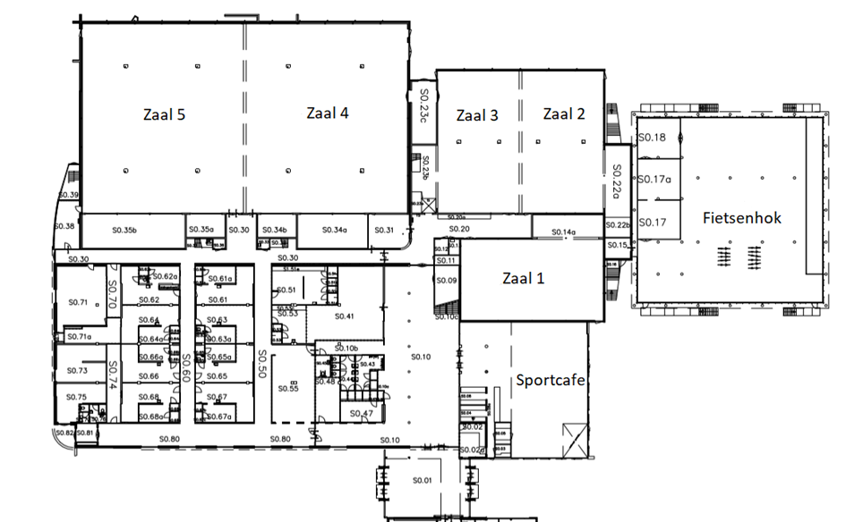

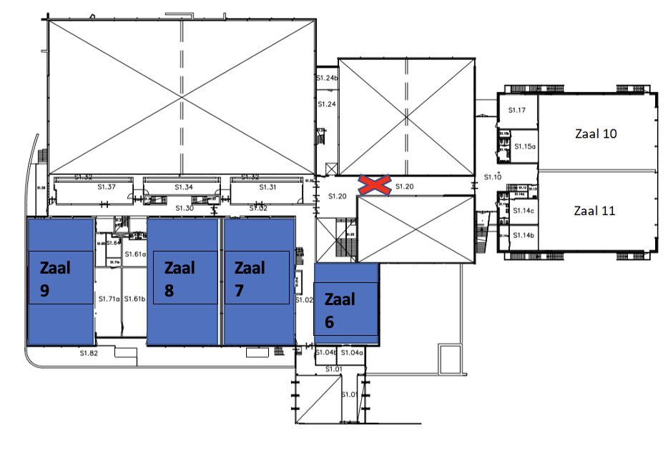
Zalen 6, 7, 8 & 9 zijn ook in gebruik!
Let op Zalen 10 en 11 zijn gebruik door de ROVA!

Ingangen voor Windesheim sinterklaasfeest
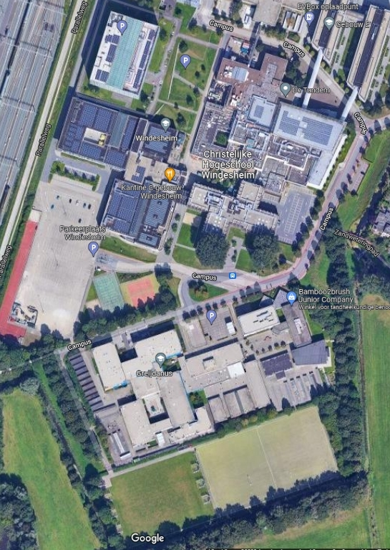
PARKEERPLAATS

Ingang ROVA-sinterklaasfeest
PARKEERPLAATS

Rijroute ROVA
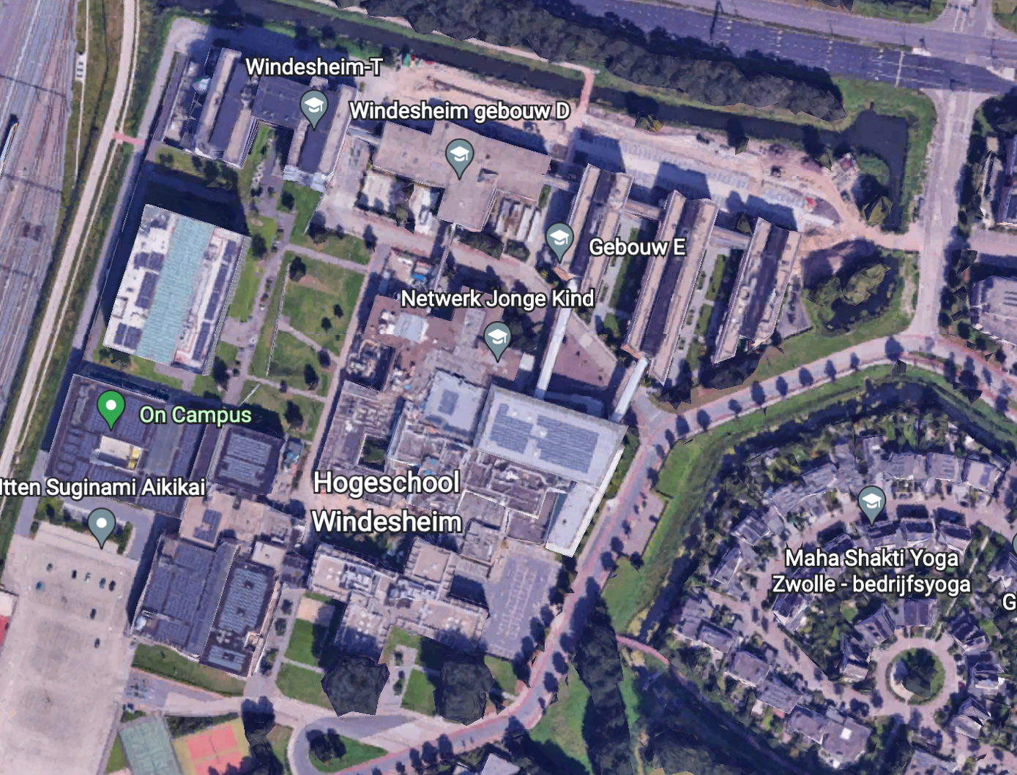
Z

Rijroute Windesheim
A/S

Overzicht op de dag zelf voor mensen die komen

7.1 Overzicht Windesheim
Wat | Wanneer | Waar
Deuren open voor het ontvangen van gasten | 09:45 uur | Hoofdingang Calo (gebouw S)
Officiële tijd ontvangst gasten | 10:00 uur | Hoofdingang Calo (gebouw S) à Gasten doorsturen naar zaal 4/5
Opening | 10:05 – 10:15 uur | Zaal 4/5
Start activiteiten | 10:20 – 12:00 uur | Zaal 2 t/m 9
Cadeautjeszaal open | 12:00 uur | Zaal 6
Vertrek gasten | 12:00 uur | Hoofdingang Calo (gebouw S)

Overzicht ROVA
Wat | Wanneer | Waar
Deuren open voor het ontvangen van gasten | 09:45 uur | Hoofdingang On Campus (gebouw Z)
Officiële tijd ontvangst gasten | 10:00 uur | Hoofdingang On Campus (gebouw Z) à Gasten doorsturen aar Zaal 10/11  Of op Windesheim doorsturen LANGS 1/2/3
Opening | 10:05 – 10:15 uur | Zaal 10/11
Start activiteiten | 10:20 – 12:00 uur | Zaal 10/11
Vertrek gasten | 12:00 uur | Hoofdingang On Campus (gebouw Z)

Verantwoordelijkheden
BHV :
Willem Hendrik te Berge is de leider van de BHV-groep. Hij zorgt er ook voor dat de vrijwilligers worden ingelicht over de veiligheid in het Windesheim S-gebouw. Op zaterdag 26 november is de BHV-groep aanwezig tijdens het Sinterklaasfeest en te bereiken via de portofoon. De coördinatoren van hebben allemaal een portofoon. Met deze portofoon kunnen ze communiceren met de BHV’ers en elkaar. Mocht er iets gebeuren en je kan het zelf oplossen verleen dan hulp. Wanneer je zelf niet te hulp kan schieten zorg dan dat er iemand bij het slachtoffer blijft en haal hulp via je coördinator. In het geval van brand of andere calamiteiten de gasten naar de nooduitgangen verwijzen.
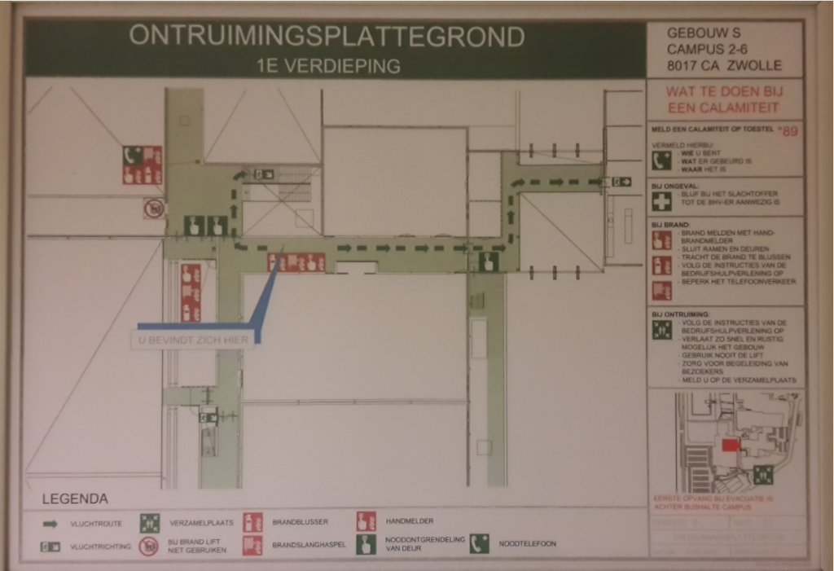
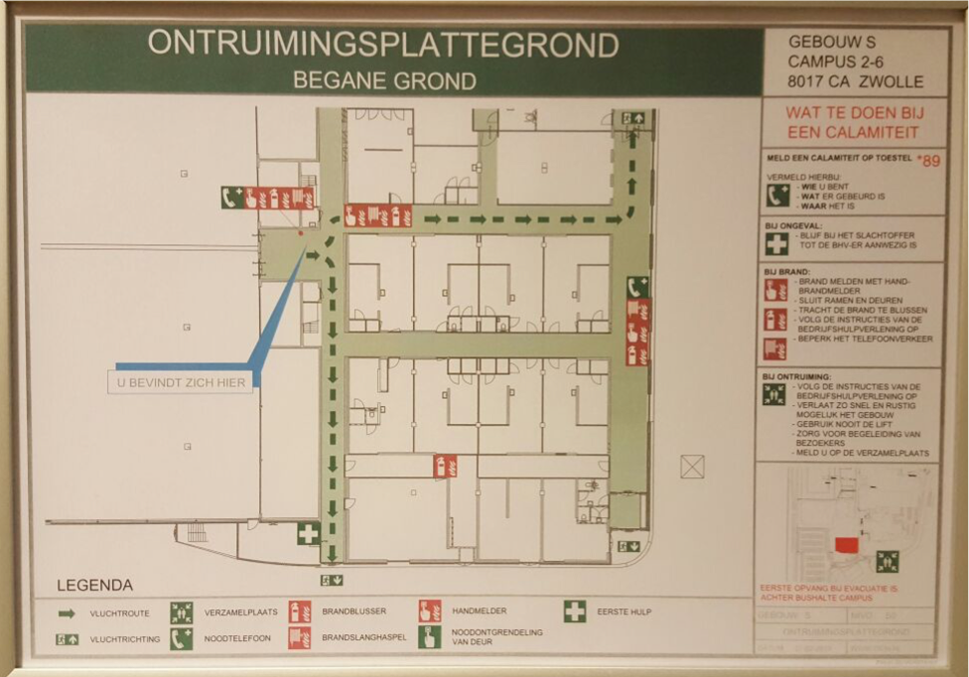

Veiligheidsmaatregelen

Porto’s
Naast dat de BHV’ers porto’s zullen hebben om in geval van nood te kunnen communiceren zullen ook de organisatoren deze hebben. Plus in elke zaal zal er 1 worden neergezet in het geval van nood of als er een ongelijk gebeurt. Hierdoor kan iedereen elkaar goed op de hoogte houden indien dat nodig is.

Materialen en benodigdheden

Materialen vanuit Calo zullen altijd groen gemarkeerd worden en die van OnCampus blauw!

9.1 Zaal 1

- 25 stoelen
- 10 tafels
- 30 informatie worden
- 3 banken

9.2 Zaal 2/3
Materialenlijst:
Zaal 2/3  Pietengymzaal  Coördinator: Marjolijn Scholten & Daphne Snippe | Balanceren over banken, wipwap, balanceerbalk  Springen in een trampoline  Glijbanen verschillende breedtes en hoogtes  Klimmen naar het dak etc.  Bobbelbaan  Klimmen steile wand met touw  Pakketjes rollen (mikken)  Pakketjes gooien (mikken)  Space ship? (grote hit de vorige keer) trapezoïde in de touwen  Bank in de ringen  Touwen (zwaaien)  schommelen  Gereserveerd bij Spuizz:  Sneeuwballen 1 tas  Alle rode pittenzakjes  45 Blokjes (zacht)  2 Parachute  5 Springtouwen  2 Skippybal  8 zwaai schotels  Basket laag  Balanceer blokkenbaan  Stippen  20 Tailballs  Bobbel stuiterballen

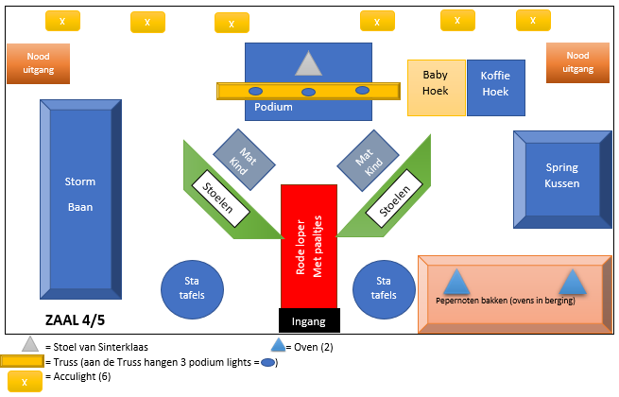
9.3 Zaal 4/5
Materialenlijst:
Zaal 4/5  Hoofdzaal  Coördinator: Marijke Dorst | - 1 stormbaan  - 1 springkussen  - 2 mattenkar (judomatjes)  - 200 stoelen  - 50 tafels  - 12 statafels  - 12 tafelrokken  - 4 cateringtafels  - Lange rode loper  - 12 delen podium  - Doek over podium  - Gordijn achter podium  - Truss podiumlights  - Licht en geluid (microfoon KEER 3, 6 sfeerspots)  - Stoel sint  - Paaltjes (rode loper)  - 2 Ovens  - Speeltjes kinderhoek  - Haspels/paddenstoel

9.4 Zaal 6
Cadeauzaal: Dit is de cadeau zaal voor de kinderen op het eind. Wat mij handig lijkt is dat hier 5 stoelen en 10 tafels staan.

9.5 Zaal 7
Materialenlijst:
Zaal 7  Danszaal  Coördinator: Anouk Teunissen van Manen | - Vlaggetjes

9.6 Zaal 8
Materialenlijst:
Zaal 8  Theaterzaal  Coördinator: Anne-Wil | Hier zullen de drama studenten een invulling aan geven!  4 Banken  2 turn matjes  20 stoelen

9.7 Zaal 9
Materialenlijst:
Zaal 9  Pietengymzaal  Coördinator: Jochem de groot & Lukas van Dodewaard | DEZE MOET IK NOG KRIJGEN  Echter is er niks nodig van OnCampus

9.8 Zaal 10/11
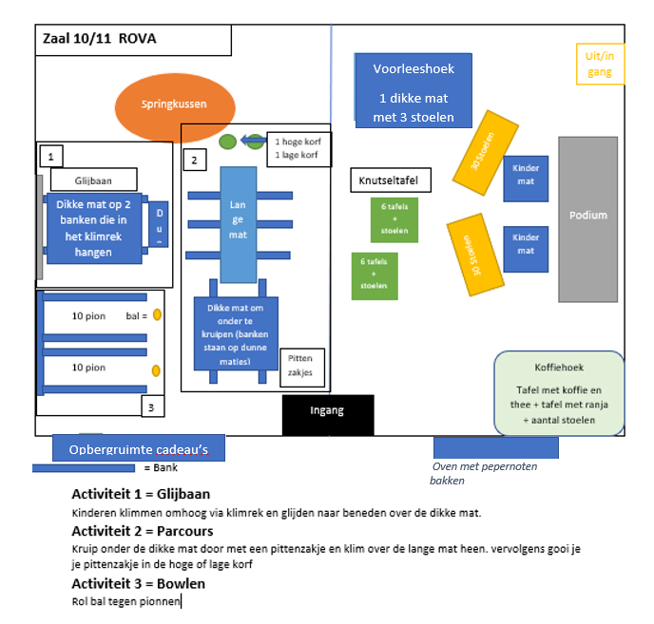

Uitleg zaal 10/11:
Om 09:30 is de inloop van de kinderen en ouders. Deze worden ontvangen bij de ingang van gebouw Z (bij het zwembad) door de daarvoor aangewezen pieten. De openingsact begint om 10:00 hier begint het script (zie script ROVA ?!) de act eindigt rond 10:15 en de kinderen kunnen beginnen met de activiteiten.
- Cadeaus van de kinderen in de berging stoppen bij de koffiehoek
- Alle activiteiten opbouwen
- Stip entertainment regelt het springkussen en zal deze vrijdagavond opbouwen.
Om 11:15 gaat sinterklaas naar de berging bij de koffiehoek. De berging gaat open en sinterklaas gaat rustig de cadeautjes uitdelen (zorg dat er dan een paar matjes om de berging heen liggen)
Materialenlijst:
Zaal 10/11  Rova zaal  Coördinator:  Philip Wortelboer  Lisanne Snijders | - 1 springkussen  - 4 delenpodium  - Doek podium  - 1 bok stoelen  - 1 bok tafels  - 12 banken  - Matten kar (judo matjes)  - 6 ballen  - 20 pionnen  - 4 dikke matten  - 1 lange mat  - 2 korven  - Pittenzakjes

Hoofdpieten
Marjolijn | Scholten | LO | 4de | Pietengym ZAAL 2/3 | marjolijn.scholten@windesheim.nl | 06 31517100 | Betaald
Daphne | Snippe | LO | 3de | Pietengym ZAAL 2/3 | daphne.snippe@windesheim.nl | 06 13726341
Anouk | Teunissen van Maanen | LO | 3de | Danszaal ZAAL 7 | anouk.teunissen-van-manen@windesheim.nl | 06 19256696 | Betaald
Anne-Will |  | ? | 3de | Theater ZAAL 8
Marijke | van Dorst | LO | 4de | ZAAL 4/5 | marijke.van.dorst@windesheim.nl | 06-39646603
Jochem | de Groot | LO |  | Pietengym ZAAL 9 | jochem.de.groot@windesheim.nl | 616694724
Lukas | Van Doodewaard | LO | 4de | Pietengym ZAAL 9 | lukas.van.doodewaard@windesheim.nl | 612458212

10.1 Pieten
DE ZAAL DIE JE OPBOUWD IS OOK DE ZAAL WAAR JE KOMT TE STAAN!
In de kolom ZAAL vindt je welke zaal je moet opbouwen op 26 november.
In de kolom TAAK vindt je welke taak je hebt op zaterdag 26 november.
In het GEEL staan achter enkele namen extra taken als het helpen met de cadeaus uitdelen aan het eind van het event of het schenken van ranja voor de kinderen of de zaal waar je op zaterdag moet zijn.
Ben je klaar met het opbouwen van je zaal haal dan één van de begeleiders erbij en laat het ze de zaal controleren. Daarna kun je helpen in andere zalen met opbouwen of help je met het versieren van de gangen, om zo snel mogelijk klaar te zijn.
Pas als alle zalen en gangen opgebouwd en versierd zijn ben je klaar. Help elkaar dus zoveel mogelijk.

Femme | Doomen | AD | 2 | Zaal 2/3 | Pietengym! | femme.doomen@windesheim.nl | 06-34431111
Fleur | Langenberg | PMT | 2 | Zaal 2/3 | Pietengym! | fleur.langenberg@windesheim.nl | 06-58957888
Xiao Le | Francke | PMT | 2 | Zaal 2/3 | Pietengym! | xiao.le.francke@windesheim.nl | 06 45435088
Keela | Tromp | PMT | 1 | Zaal 2/3 | Pietengym! | keela.tromp@windesheim.nl | 06-40625591
Mikan | Venekamp | PMT | 2 | Zaal 2/3 | Pietengym! | mikan.venekamp@windesheim.nl | 06 15633322
Dagmar | Kleinjan | PMT | 2 | Zaal 2/3 | Pietengym! | dagmar.kleinjan@windesheim.nl | 06 24221009
Mara | Bliekendaal | PMT | 2 | Zaal 2/3 | Pietengym! | mara.bliekendaal@windesheim.nl | 06 21388372
Lieke | Zandbelt | SK | 1 | Zaal 2/3 | Pietengym! | lieke.zandbelt@windesheim.nl | 06 47552520
Zarah | Winter | LO | 3 | Zaal 2/3  Vanaf 11:45  Zaal 6 | Pietengym!  Cadeaus | zarah.winter@windesheim.nl | 06 40502214
Ivona | Beltman | PMT | 2 | Zaal 4/5 | Ondersteunen bij verschillende dingen in deze zaal |  | 06 19198264
Renske | Nieborg | PMT | 2 | Zaal 4/5 | Ondersteunen bij verschillende dingen in deze zaal | renske.nieborg@windesheim.nl | 06 38494782
Renzi | Kersbergen | PMT | 2 | Sinterklaas! 4/5  Vanaf 11:45  Zaal 6 | Ondersteunen bij verschillende dingen in deze zaal  Cadeaus | renzi.kersbergen@windesheim.nl | 06 42333712
Sven | van der Feen | SK | 2 | Zaal 4/5 | Ondersteunen bij verschillende dingen in deze zaal | sven.van.der.feen@windesheim.nl
Naomi | Juffer | SK | 2 | Zaal 4/5 | En waar Sinterklaas dus naar toe gaat! | naomi.juffer@windesheim.nl | 06 19930008
Eline | Evertsen | SK | 2 | Zaal 4/5 |  |  | 06 45411841
Lara | Schreijner | PMT | 1 | Zaal 4/5  Vanaf 11:45  Zaal 6 | Ondersteunen bij verschillende dingen in deze zaal  Cadeaus | lara.schreijner@windesheim.nl | 06-33588539.
Anke | Vogelzang | SK | 1 | Zaal 8  Vanaf 11:45  Zaal 6 | +rondlopen | anke.vogelzang@windesheim.nl | 06 12777203
Mike | Krommendijk | SK | 1 | Zaal 8  Vanaf 11:45  Zaal 6 | +rondlopen | mike.krommendijk@windesheim.nl | 06 24159554
Johan | Teunissen | PMT | 2 | Zaal 8  Vanaf 11:45  Zaal 6 | +rondlopen | johan.teunissen@windesheim.nl | 06 46508098
Sanne | Klomps | LO | 2 | Zaal 7 | Danszaal! | sanne.klomps@windesheim.nl | 06-29315728
Femke | Van kat | PMT | 1 | Zaal 7 | Danszaal! | femke.van.kats@windesheim.nl | 06 31955388
Evelien | Lute | PMT | 2 | Zaal 7 | Pietengym! | evelien.lute@windesheim.nl | 06 20796678
Anouk | Riesthuis | PMT | 2 | Zaal 7 |  | anouk.riesthuis@windesheim.nl | 06 10666614

Dani | Bronsink | LO | 1 | Zaal 9 | Pietengym! | dani.bronsink@windesheim.nl
Tess | Ter Haar |  |  | Zaal 9 | Pietengym! | tess.ter.haar@windesheim.nl | 06-18548335
Mattanja | Timmerman | LO | 2 | Zaal 9 | Pietengym! | mattanja.timmerman@windesheim.nl
Sanne | Koops | PMT | 2 | Zaal 9 | Pietengym! | sanne.koops2@windesheim.nl | 06 29144858
Leon | Daling | PMT | 2 | Zaal 9 | Pietengym! | leon.daling@windesheim.nl | 06 40840566
Faith | van Dam | LO | 2 | Zaal 9 | Pietengym! | faith.van.dam@windesheim.nl | 06 23004721
Maura | Mol | PMT | 2 | Zaal 9 | Pietengym! | Maura.mol@windesheim.nl | 06 19343371
Gerco | Wijnne | PMT | 2 | Zaal 9 | Pietengym! | gerco.wijnne@windesheim.nl | 06 81283606
Celine | Huiskamp | PMT | 2 | Zaal 9 | Pietengym! | celine.huiskamp@windesheim.nl | 06 37575392

10.2 Pieten ROVA
Philip | Wortelboer | LO | 1 | 10/11 |  | Coordinator, plus opening |  | philip.wortelboer@windesheim.nl | 06 80165589 | Betaald
Lianne | Snijders | LO | 1 | 10/11 |  | Coordinator, plus opening |  | lianne.snijders@windesheim.nl | 06 11254965 | Betaald
marijn | beunk | LO | 1 |  | 10/11 | Piet | Helpt met pieten gym en cadeau geven aan kids | marijn.beunk@windesheim.nl | 06 11087402 | Betaald
Marit | Bouwman | LO | 1 |  | 10/11 | Piet | Graag zoveel mogelijk bij sinterklaas blijven! (De rol van hoofdpiet!) | marit.bouwman@windesheim.nl | 06 43653425 | betaald
Adam | Diami | LO | 1 |  | 10/11 | Piet | Helpt met pieten gym en cadeau geven aan kids | adam.diani@windesheim.nl | 06 40606812 | Betaald
Niels | Wolbers | LO | 1 |  | 10/11 | Piet | Helpt met pieten gym en cadeau geven aan kids | niels.wolbers@windesheim.nl | 06 57037237 | Betaald
Lotte | Pierik | Lo | 1 |  | 10/11 | Piet | Helpt met pieten gym en cadeau geven aan kids | lotte.pierik@windesheim.nl | 06 30709309 | Betaald

11. Afsluiting
Het Sinterklaasfeest is om 12:00 afgelopen en hierna beginnen we meteen met afbouwen. In de zaal waar je bent ingedeeld begin je met het afbreken. Let op alle materialen moeten terug naar waar ze vandaan kwamen. Ben je klaar met de zaal begin je met de versieringen weg te halen in de gangen. De versieringen niet weggooien maar netjes bewaren tenzij ze kapot zijn. Wanneer jouw zaal en de gangen zijn opgeruimd vraag je aan je coördinator of je nog ergens mee kan helpen. Pas wanneer alle zalen zijn opgeruimd kunnen we met ze alle gaan lunchen. Als we elkaar allemaal helpen zijn we op tijd klaar! De lunch staat voor jullie klaar in zaal 1.

